教务系统体育、军训、军事理论、顶岗实习课程

免修申请操作流程

（学生申请免修的课程只限当学期的课程：2023-2024-1学期的课程）

一、登录教务系统
目前电脑端和手机学习通app端登录超星教务，都不需要提前登录vpn。
1.超星教务系统电脑端。网址https://ciit.jw.chaoxing.com/
三种登录方式，选择统一认证、账号登录、扫码登录中一种登录。

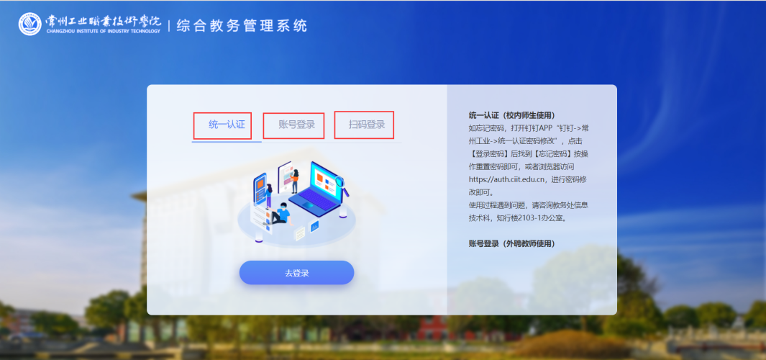

（1）统一认证：使用校园网统一身份认证登陆，账号为学号，密码请按修改后的密码登录。若统一认证密码忘记，请按上图右侧方法修改密码。
（2）账号登陆：账号为学号、初始密码：czili2022（初始密码修改后，请按修改后的密码登陆）。
（3）扫码登录：打开学习通app进行扫码登录。扫码前请确认账号绑定正确（单位、学号、姓名显示正确）。
2.学习通app手机端。
首页切换学生身份。确认账号绑定正确（单位、学号、姓名显示正确）。
若无法登录，请先查看绑定是否正确。点击右下角“我”--姓名--绑定单位，查看显示的单位和工号全称是否正确。若不正确，请点击下方“添加单位”，进行重新绑定。
二、体育课、军训、军事理论、顶岗实习课程免修申请操作说明
1.点击学生申请
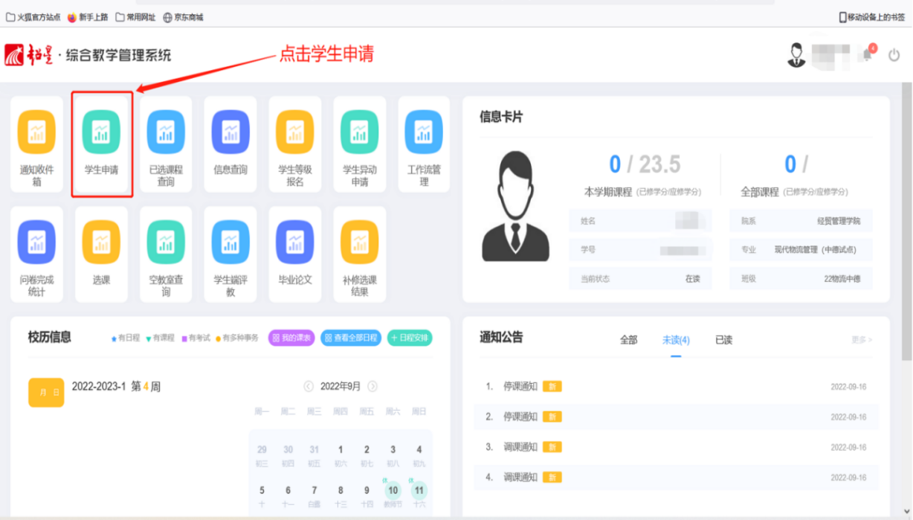
左边功能栏下划，选择学分认定申请
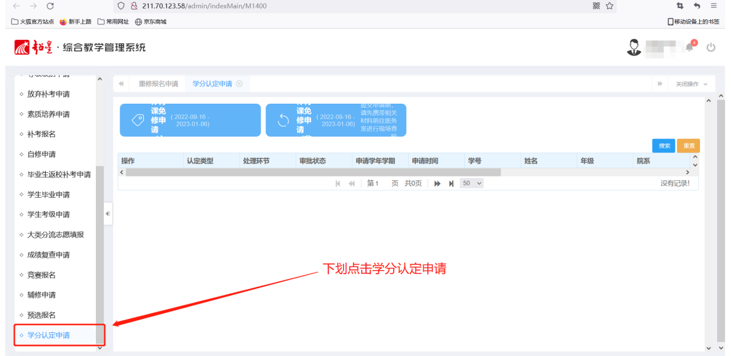
2.免修申请分为入伍类和非入伍类
（1）入伍类确认个人信息；上传退伍通知书、退役证明等凭证；填写申请原因；申请学年学期：2023-2024-1；申请范围为“教学计划”；右侧录入课程名称，可下拉搜索课程。
（2）非入伍类提交申请前需凭门诊病历、检查报告、疾病诊断证明或者出院院小结到学校卫生所进行现场审核后再上传材料，进行免修申请。（未经医务室现场审核就自行上传资料的，一律不予审批）
申请流程：确认个人信息；上传材料；填写申请原因；申请学年学期：2023-2024-1；申请范围为“教学计划”；右侧录入课程名称，可下拉搜索课程。
注：2021级入伍类学生可申请免修的课程：顶岗实习1；2022级可申请免修的课程：体育3 ；2023级可申请免修的课程：体育1、军训、军事理论（军事理论仅限退伍复学到2023级的学生可申请）。（请勿选择其他课程）
3.提交申请后：学生提交申请后请及时关注审批状态，如申请被拒回，在备注栏可查看被拒原因（需缩小屏幕显示比列），重新按要求提交申请，审批完结方代表免修申请通过。
4.免修课程的成绩认定：通过免修申请审批的课程按65分认定学分绩点，对成绩排名有要求的同学请慎重考虑，一旦申请审批完结，即无法撤回申请。

